JAUNĀ PUTNU VĒROTĀJA PAŠPĀRBAUDES LAPA

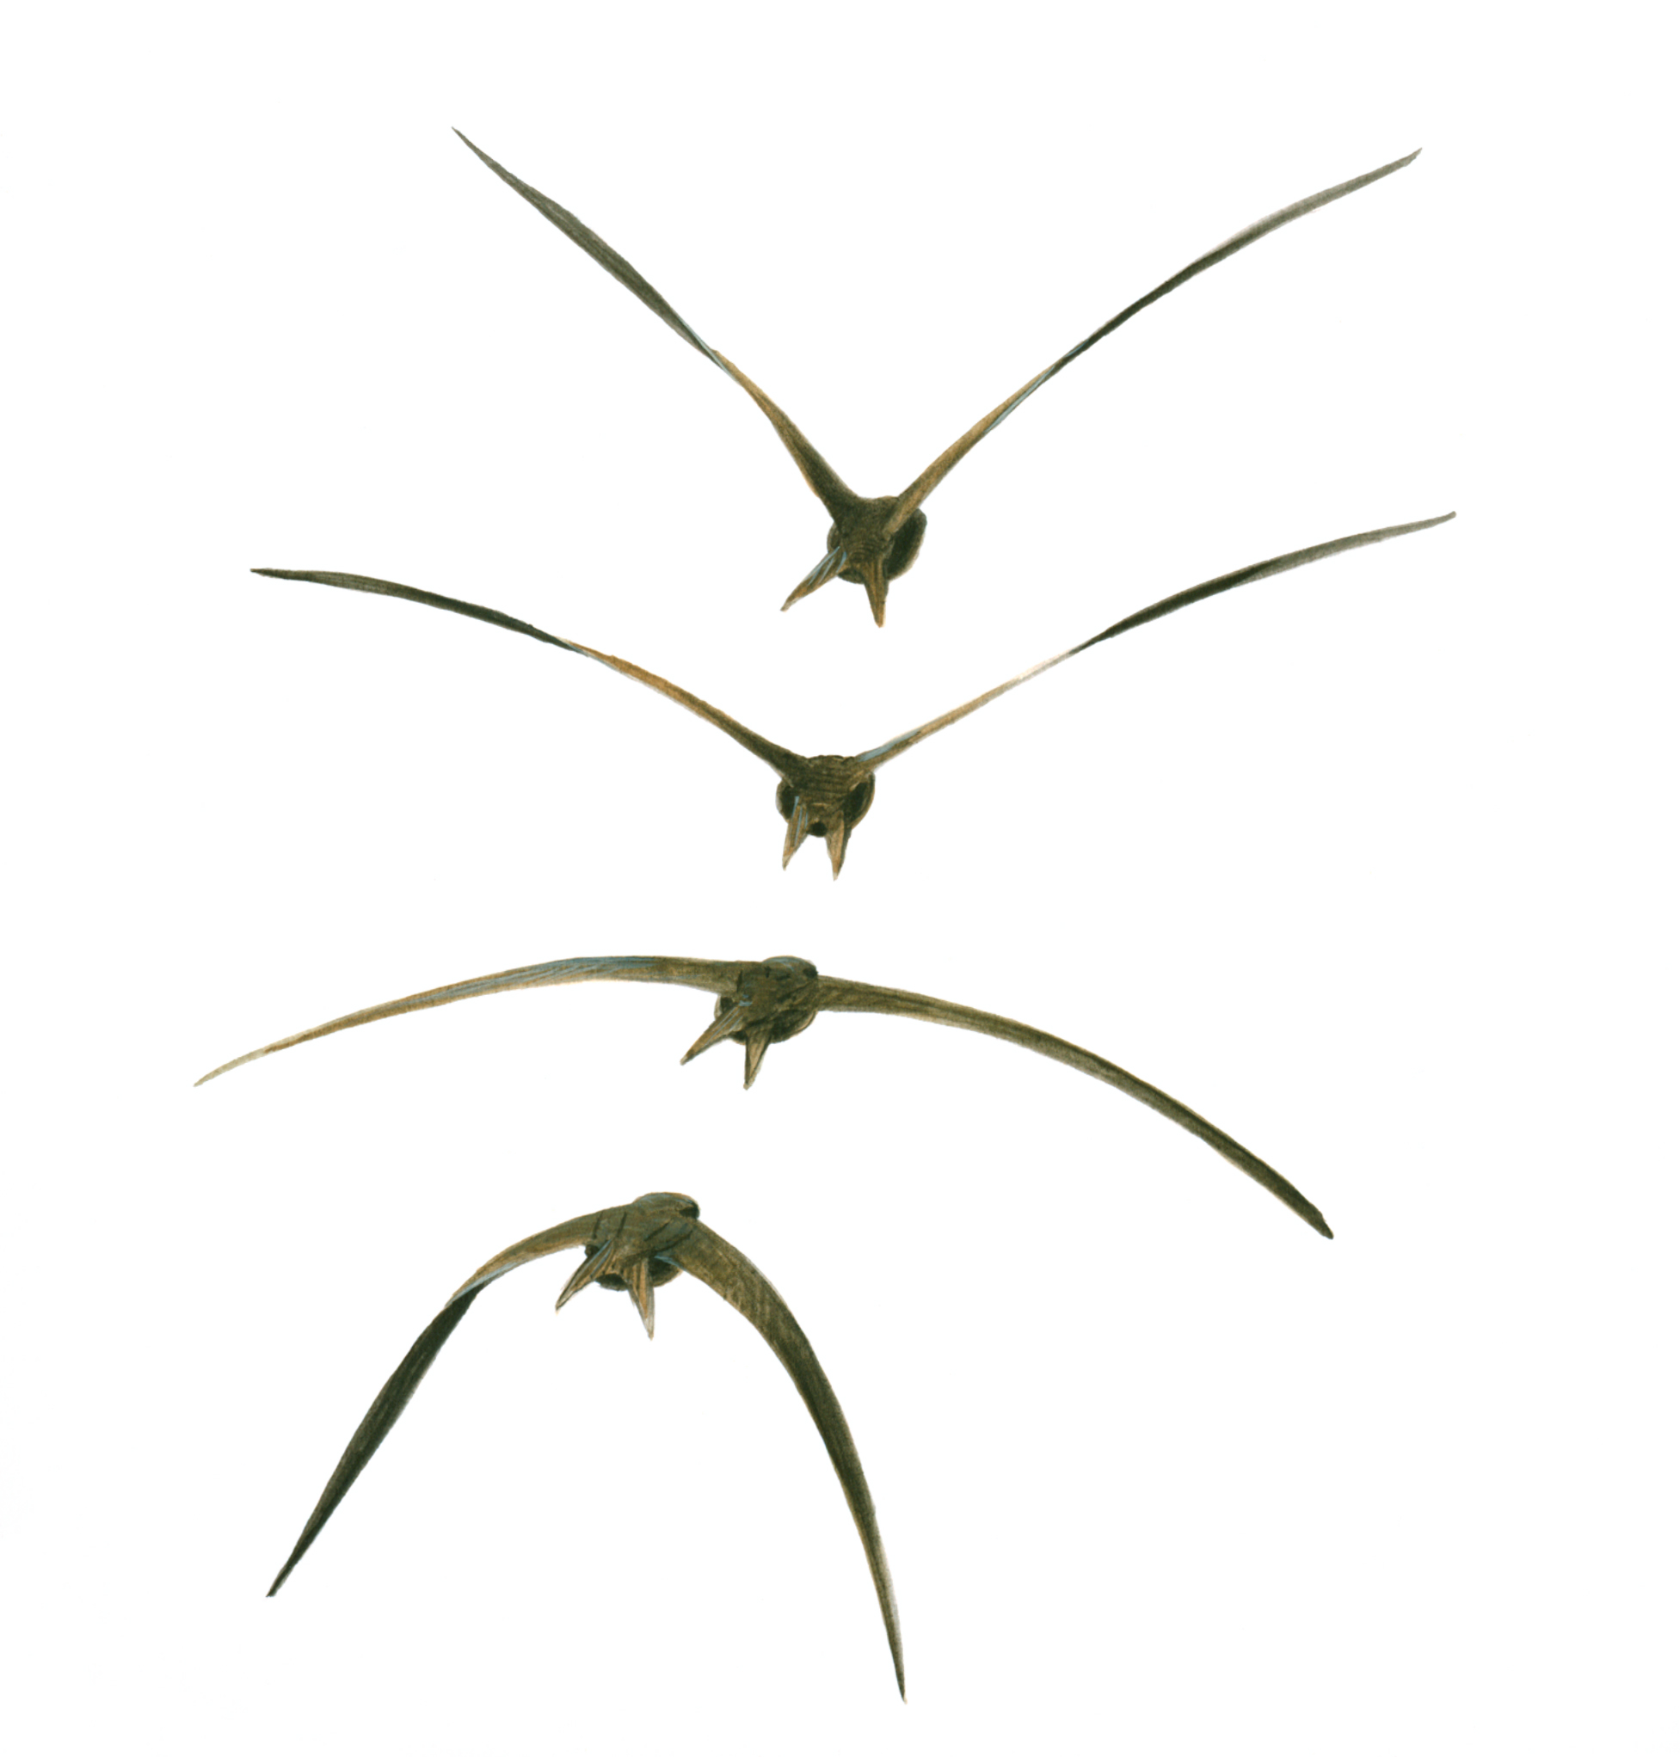Pirms dodies vērot putnus, pārliecinies, ka esi labi sagatavojies šim aizraujošajam, bet vienlaikus arī atbildīgajam piedzīvojumam! Lasi jautājumus un izvēlies vienu, Tavuprāt, pareizo atbildi! Ja šaubies, tad pavaicā padomu kādam pieredzējušam putnu vērotājam!

1. Kādas krāsas apģērbs ir labākā izvēle,
dodoties vērot putnus?
A) košās, spilgtās krāsās
B) neitrālās dabas krāsās
C) baltā krāsā;
D) putna spalvu ornamentos un krāsās

2. Kad vislabāk klausīties putnu dziesmas?
A) agri no rīta
B) pusdienlaikā
C) rudens beigās
D) pirms lietus

3. Kas ir labākais, ko putnu vērotājs var darīt, ja ierauga putna ligzdu?
A) pieiet tuvāk un nofotografēt
B) pastāstīt par ligzdu citiem
C) ielikt ligzdā kādu kukaini vai slieku
D) klusi doties tai garām

4. Ko darīt, ja putnu vērotājs atrod putnu mazuli?
A) jāņem tas līdzi uz mājām
B) jāatstāj tur, kur tas atrasts
C) jāmēģina atrast tā vecāki
D) jāpabaro putnu mazulis

5. Kā vislabāk atpazīt putnu balsis dabā?
A) jāņem līdzi balsu grāmata un jāsalīdzina ar dzirdēto
B) jāpieraksta balss melodijas nošu burtnīcā
C) jācenšas iegaumēt putna balsi no galvas
D) jāieraksta balss diktofonā un mājās jāatrod līdzīgā
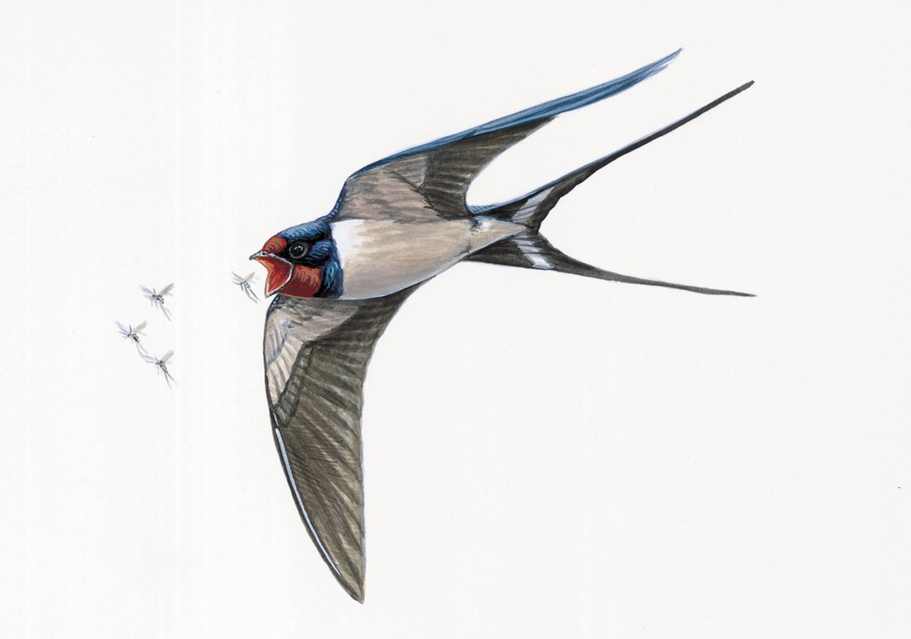
6. Kurā vietā vispirms ieteicams kļūt par putnu vērotāju?
A) mežā
B) savu māju apkaimē
C) zooloģiskajā dārzā
D) pilsētā

7. Kad ir lielāka iespējamība dabā ieraudzīt putnu?
A) ejot divatā ar pieredzējušu vērotāju
B) dodoties klases pārgājienā dabā
C) ietērpjoties putna maskā
D) esot klusam un uzmanīgam

8. Kurā internetvietnē vislabāk ziņot par saviem putnu novērojumiem?
A) DABASDATI.LV
B) LOB.LV
C) PUTNI.LV
D) FACEBOOK.COM

Pašpārbaudes lapa ir viena no starptautiskā gājputnu atgriešanās reģistrācijas programmas “Dzīvais pavasaris” (Spring Alive) aktivitātēm un tapusi pateicoties “Heidelberg Cement” atbalstam. Programmu koordinē starptautiskā putnu aizsardzības organizāciju savienība “BirdLife International”, kuru mūsu valstī pārstāv Latvijas Ornitoloģijas biedrība. Uzzini vairāk www.springalive.net un kļūsti par Latvijas Ornitoloģijas biedru www.lob.lv!

